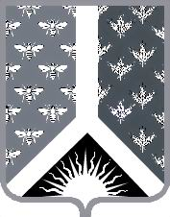

СОВЕТ НАРОДНЫХ ДЕПУТАТОВ НОВОКУЗНЕЦКОГО МУНИЦИПАЛЬНОГО РАЙОНА

Р Е Ш Е Н И Е

от 17 февраля 2015 года № 94-МНПА

Об утверждении Соглашения о передаче администрацией
Новокузнецкого муниципального района осуществления
части своих полномочий администрации Терсинского
сельского поселения

Принято Советом народных депутатов
Новокузнецкого муниципального района
17 февраля 2015 года

1. Утвердить Соглашение о передаче администрацией Новокузнецкого муниципального района осуществления части своих полномочий администрации Терсинского сельского поселения, подписанное в городе Новокузнецке 30 декабря 2014 года.
2. Настоящее Решение вступает в силу со дня, следующего за днем его официального опубликования, и распространяет свое действие на правоотношения, возникшие с 1 января 2015 года.

Председатель Совета народных
депутатов Новокузнецкого
муниципального района О. Г. Шестопалова

Глава Новокузнецкого
муниципального района Е. А. Манузин

